**Primera entrega**

**Desarrollo de aplicaciones para dispositivos móviles (Android)**

**Muckups del proyecto “El Vozarrón Uniquindío”**

**Presentado por:**

**Mónica Janeth Hurtado Céspedes**

**Jhoner Esteban Silva Guevara**

**Al docente:**

**Jesús Einer Zapata**

**Universidad del Quindío**

**Armenia, Quindío**

**Septiembre del 2016**

Contenido

Introducción 3

Interfaz de bienvenida 4

Lista de entrenadores. 6

Información detallada de los entrenadores 7

Información detallada de los participantes 9

Lista de participantes 12

Agregar un participante 13

Votar por un participante. 16

Mostrar votaciones inhabilitadas 18

Control de las conexiones a internet 18

Control de internacionalización 18

Manejo de resoluciones 19

# Introducción

Los mockups son herramientas que sirven para crear diseños, y visualizar cuales son las características principales que van a tener las interfaces de las aplicaciones.

Este documento contiene los mockups para la aplicación móvil “El Vozarrón Uniquindío”, donde se describen y muestran los diseños de las interfaces que harán parte de ella, así como sus especificaciones técnicas.

# Interfaz de bienvenida

La interfaz de bienvenida es lo primero que el usuario verá al momento de ejecutar la aplicación desde el ícono del apk, en esta interfaz están todas las opciones de la aplicación.

En la Figura 1, se puede observar el diseño de la interfaz de bienvenida, la cual posee un menú con las opciones de la aplicación, donde el usuario al presionar una de ellas será remitido a la interfaz correspondiente, posteriormente se encuentra la Figura 2 donde se enumeran las diferentes partes de la interfaz, y luego se explica cuál es su funcionalidad.

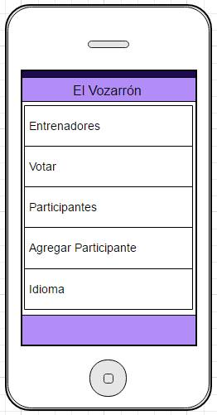

Figura

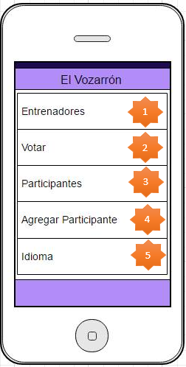

Figura

1

Esta opción llevará al usuario a ver la lista de entrenadores (Figura 3).

Esta opción remite al usuario a la interfaz donde puede votar por el participante de su preferencia. (Figura 14)

2

Esta opción lleva al usuario a ver la lista de participantes en el reality (Figura 10).

3

4

El usuario al seleccionar esta opción será remitido a la interfaz (Figura 11) donde se muestra un formulario que debe ser diligenciado con los datos del nuevo participante.

5

Opción de cambio de idioma, la aplicación soportará los idiomas de español e inglés, al seleccionar este ítem, inmediatamente remitirá al usuario a la interfaz Internacionalización y puede seleccionar el idioma que desee (Figura 18).

# Lista de entrenadores.

En esta interfaz se muestra la lista de entrenadores del reality el vozarrón, el usuario al presionar sobre un entrenador esta lo llevara a la interfaz “Entrenador”(Figura 4) donde esta la información detallada del mismo.

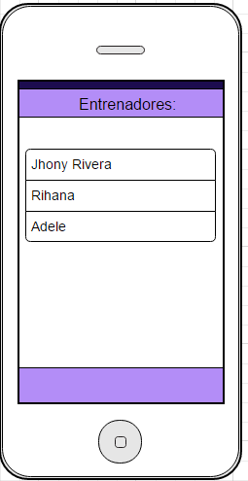

Figura

# Información detallada de los entrenadores

Esta interfaz (Figura 4) contiene los datos más importantes de cada entrenador, tales como su nombre, Género musical, historial, la lista de participantes que tiene a su cargo y una imagen de cada entrenador.

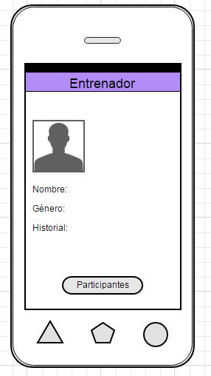

Figura

En la Figura 5 se resaltan las partes más importantes de la interfaz, las cuales se describen a continuación.

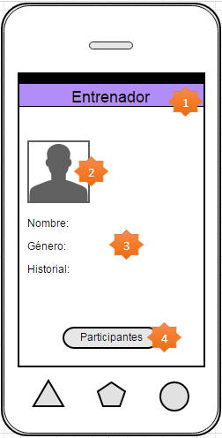

Figura

1

Encabezado que le indica al usuario en que interfaz se encuentra en el momento actual, en este caso se encuentra en la información detallada de alguno de los entrenadores del concurso.

2

Foto del entrenador.

3

Datos correspondientes al entrenador como nombre, género musical y su experiencia (historial) en el mundo de la música.

4

Botón participantes: en el momento que el usuario presiona este botón, lo remitirá a una nueva interfaz (Figura 10) donde le mostrará la lista de los participantes asociados a este entrenador.

Esta interfaz soportará las diferentes orientaciones de un celular tipo Smartphone, como se puede observar en la Figura 6, para ello se hará uso de los fragmentos, con el fin de adaptarlo a diferentes resoluciones.

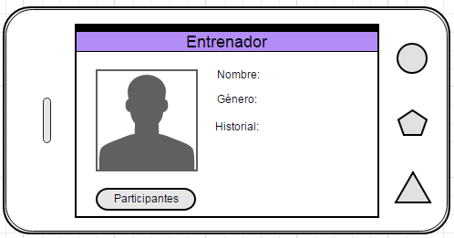

Figura

# Información detallada de los participantes

Esta interfaz (Figura 7) contiene los datos más importantes de cada participante, tales como su nombre, edad, entrenador, ocupación (relación con la universidad), un link que remitirá al usuario a un video del participante en Youtube, su estado en la competencia.

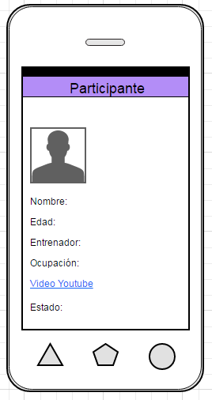

Figura

En la Figura 8, se resaltan las partes más importantes de la interfaz, las cuales se describen a continuación.

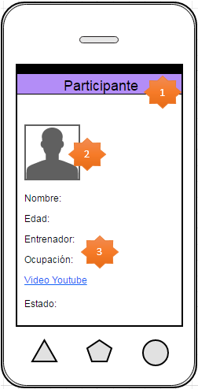

Figura

1

Encabezado que le indica al usuario en que interfaz se encuentra en el momento actual, en este caso se encuentra en la información detallada de alguno de los participantes del concurso.

2

Foto del participante.

3

Datos correspondientes al participante como nombre, edad, entrenador al cual está asociado, ocupación (su relación con la universidad estudiante, docente, administrativo u otro), link de un video en Youtube correspondiente al participante, y estado en el concurso (Eliminado, concursando) y una foto.

Esta interfaz soportará las diferentes orientaciones de un celular tipo Smartphone, como se puede observar en la Figura 9, y se hará uso de los fragmentos para que la interfaz pueda soportar diferentes tipos de resoluciones.

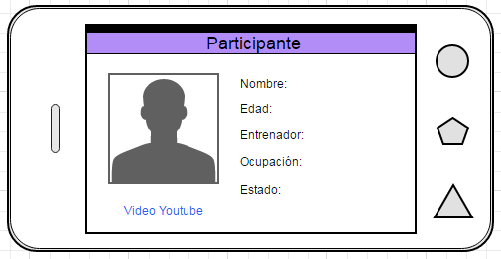

Figura

# Lista de participantes

En Figura 10 se puede ver la lista de participantes que estan en juego, la lista es cargada desde un servicio web, además se reutilizará esta interfaz para mostrar la lista de participantes filtrada desde la interfaz de cada entrenador.

Al seleccionar uno de los nombres de los participantes el usuario será remitido a la información detallada del mismo (Figura 7).

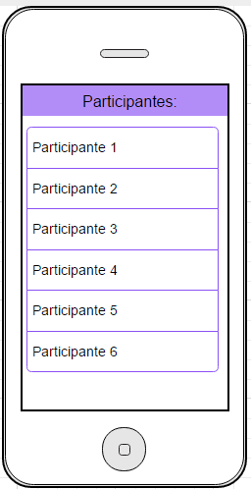

Figura

# Agregar un participante

Interfaz que permite crear un nuevo participante adicionando foto y datos personales (Figura 11).

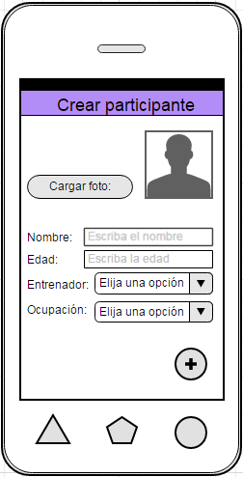

Figura

En la Figura 12, se resaltan las partes más importantes de la interfaz, las cuales se describen a continuación.

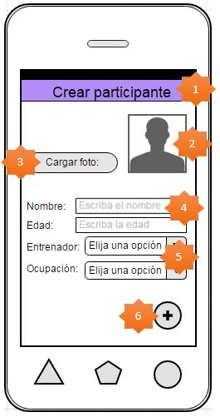

Figura

1

Encabezado que le indica al usuario en que interfaz se encuentra en el momento actual, en este caso se encuentra en Crear participante.

2

Lugar donde se cargará la foto del nuevo participante.

3

Botón que abrirá una ventana de selección, donde hay que escoger la foto del participante y luego se cargará para ser guardada posteriormente.

4

Campos de texto, en los cuales se ingresará la información correspondiente al nombre y edad del participante.

5

Combo box , que permiten elegir el entrenador y la ocupación del participante, se utiliza este elemento debido a que la información contenida en él es fija.

6

Float Button, este botón será el encargado de agregar el participante, después de que todos los datos requeridos hayan sido diligenciados.

Esta interfaz soportará las diferentes orientaciones de un celular tipo Smartphone, como se puede observar en la Figura 13, por lo tanto también se hará uso de los fragmentos para dar soporte a diferentes resoluciones de pantalla .

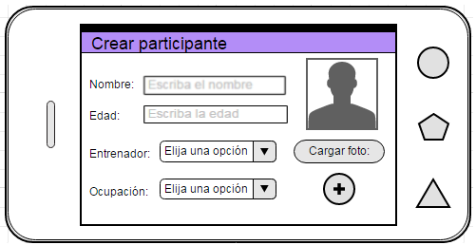

Figura

# Votar por un participante.

Esta interfaz (Figura 14) tiene como objetivo permitir votar por el participante de su preferencia a los usuarios de la aplicación en la cual deben presionar el icono del corazón para agregar el voto, de ser correcta la votación mostrara una alerta informando que la votación ha sido exitosa (Figura 15).

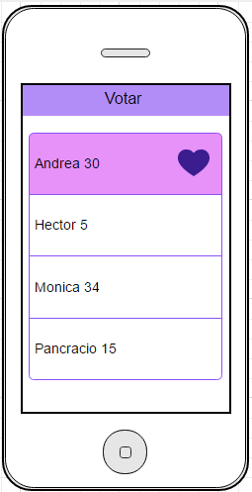

Figura

En caso que la votacion sea exitosa, esta alerta se mostrara en la pantalla luego de que el usuario haya votado y muestra los iconos de Facebook y Twitter para poder compartirlo.

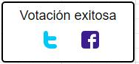

Figura

# Mostrar votaciones inhabilitadas

Para este requerimiento se utilizará la ventana de alerta mostrada en la Figura 16 , la cual se hará visible desde el momento que las votaciones sean cerradas.

Contiene un botón “Entendido”, con el fin que el usuario deba presionarlo para continuar con las actividades de la aplicación, excepto con la votación.

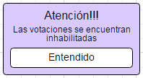

Figura

# Control de las conexiones a internet

La aplicación requiere la conexión a internet para su funcionamiento, por lo tanto, en el momento que ocurra una falla en la conexión a este servicio, se mostrará un mensaje, que indica el inconveniente (Figura 17), y se dará la opción de volver a conectar.

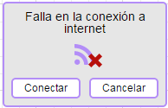

Figura

# Control de internacionalización

La aplicación contará con internacionalización, en principio serán dos idiomas Español- Colombia e Inglés-EE.UU. Esta función se puede configurar desde la interfaz de bienvenida que se muestra en la Figura 1, en la opción 5, la cual remite al usuario la interfaz de internacionalización la cual se puede observar en la Figura 18 y cabe anotar que la aplicación tendrá configurado por defecto la opción “Español”.

Las opciones estarán manejadas por dos ImageButton, cada uno con la función de cambiar al idioma correspondiente al país de la bandera que tienen como imagen.

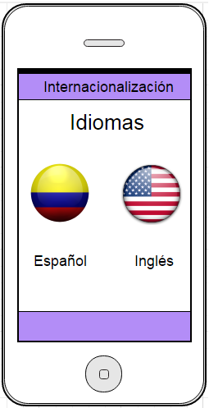

Figura

# Manejo de resoluciones

La aplicación móvil el vozarrón, soportará diferentes resoluciones para que no se distorsione en las pantallas de los celulares de diferentes tamaños, para ello se hará uso de los fragmentos, tal como se ha mencionado en puntos anteriores.

Las resoluciones que soportara son las siguientes:

* 3,5 pulgadas
* 5 pulgadas
* 7 pulgadas